## **[邪神八味·第二章投影【22】](https://zhuanlan.zhihu.com/p/141931910" \t "https://www.zhihu.com/column/_blank)**

[](https://www.zhihu.com/people/hasmart)

**[hasmart](https://www.zhihu.com/people/hasmart" \t "https://www.zhihu.com/column/_blank)**

麈柄断了尘根无事花开自纷纷野马尘埃何须顾从此鲲鹏背上人

9 人赞同了该文章

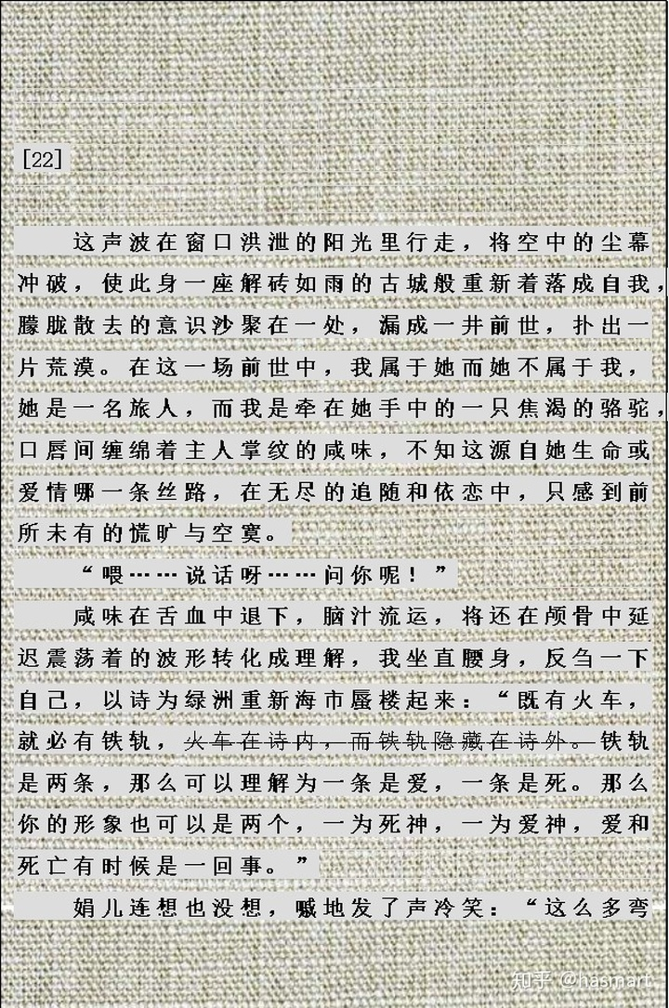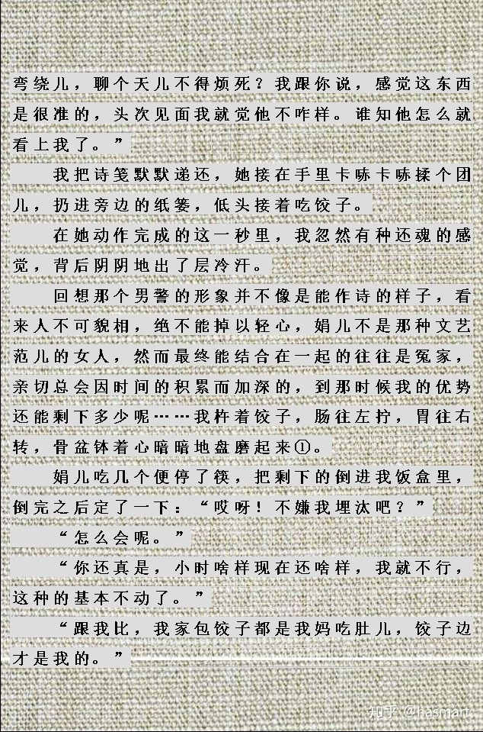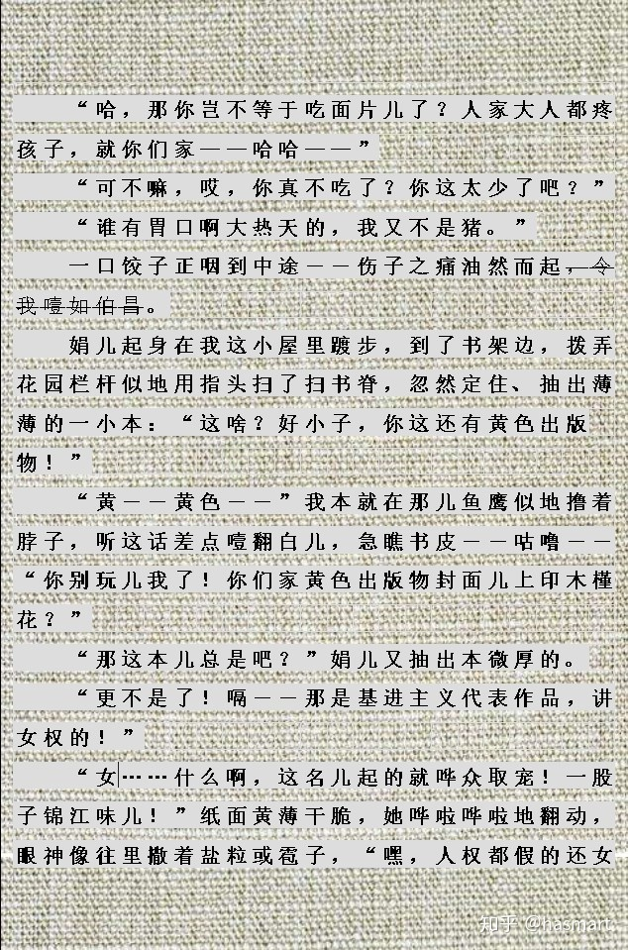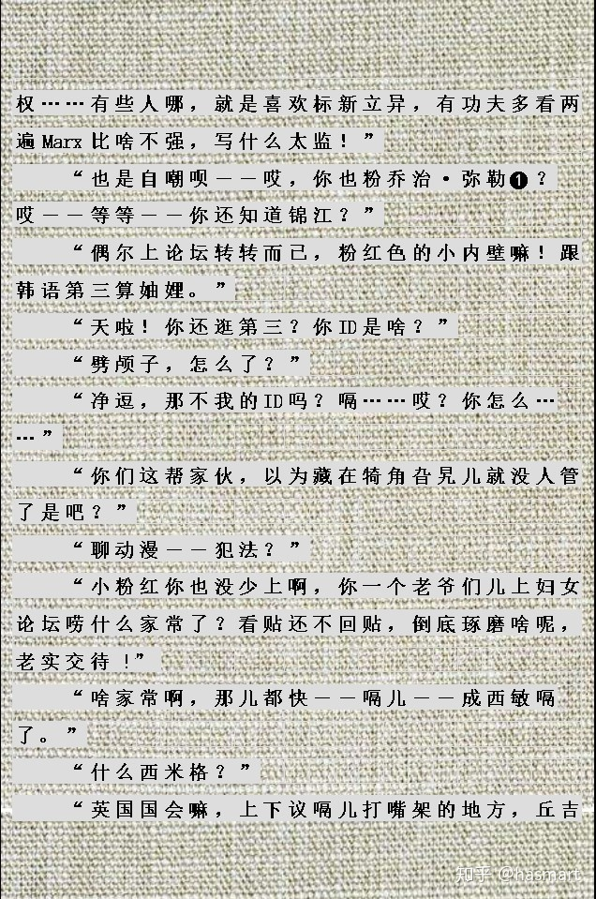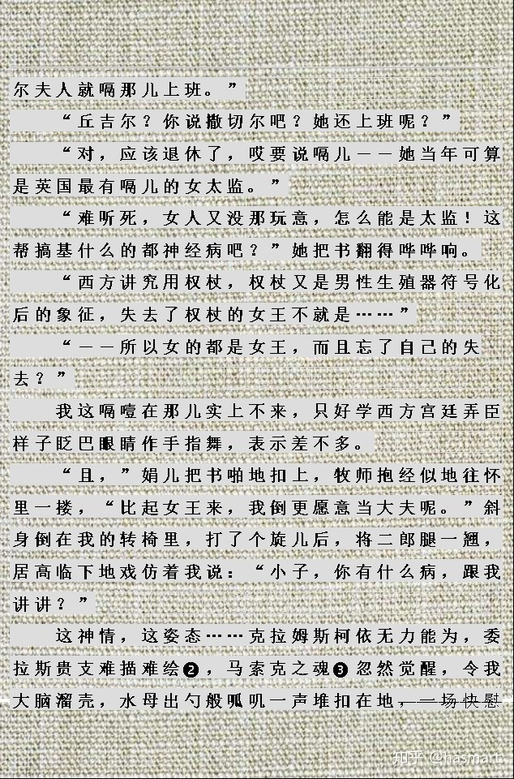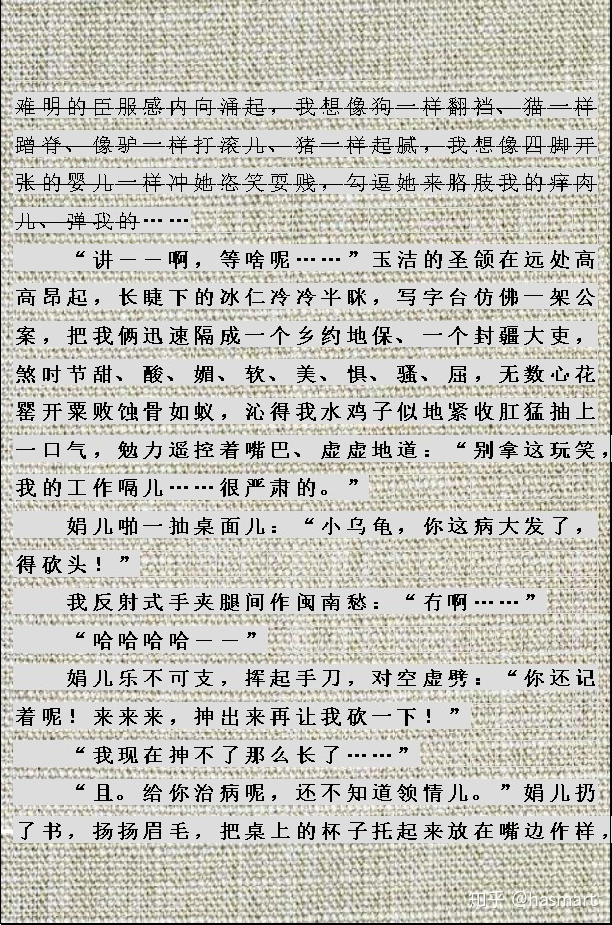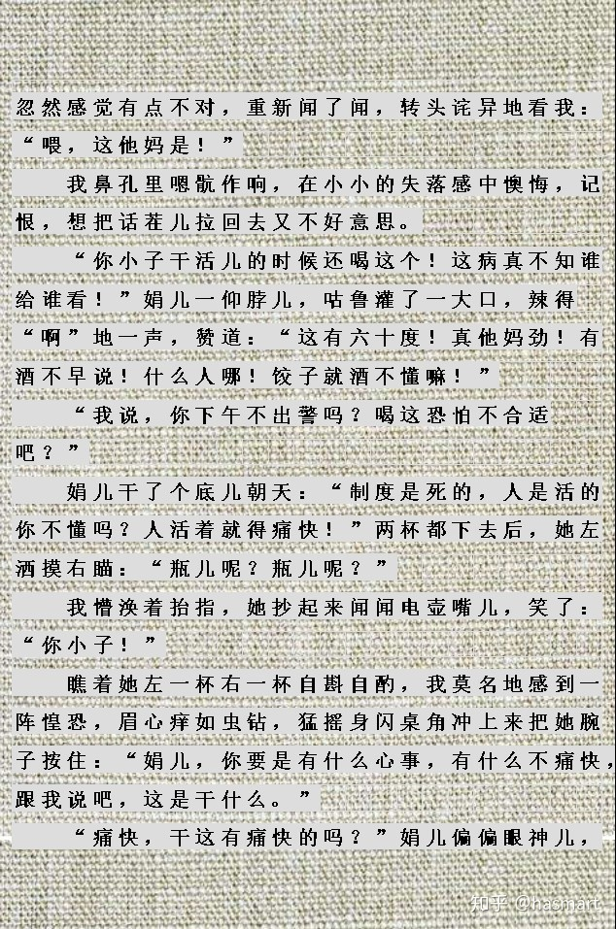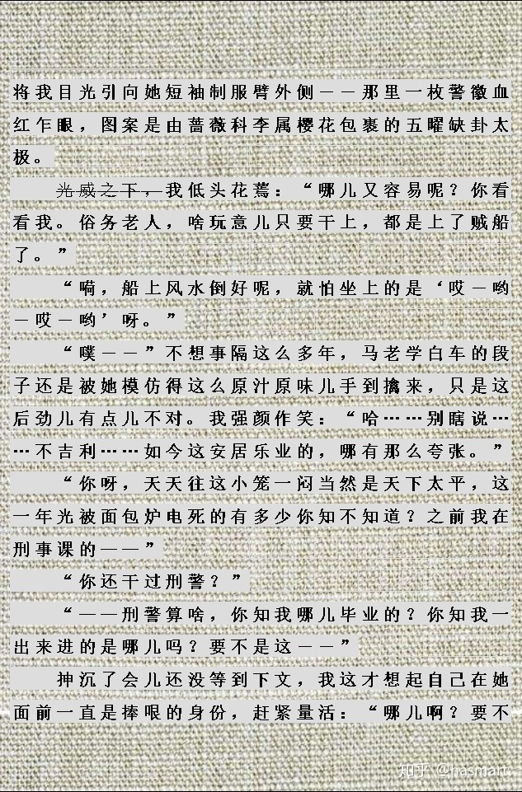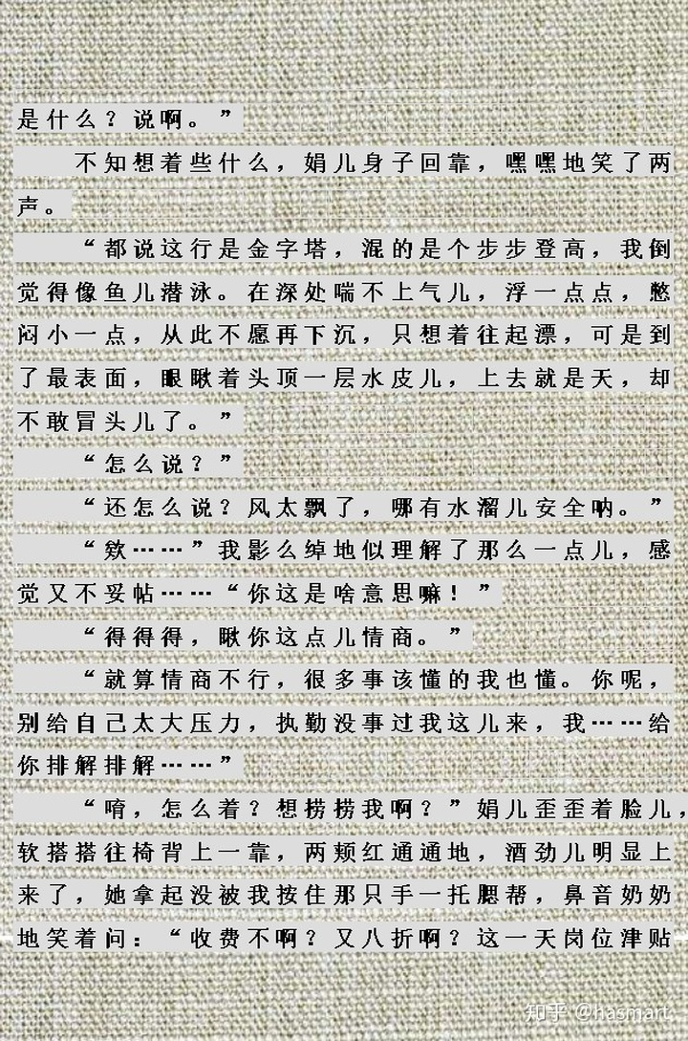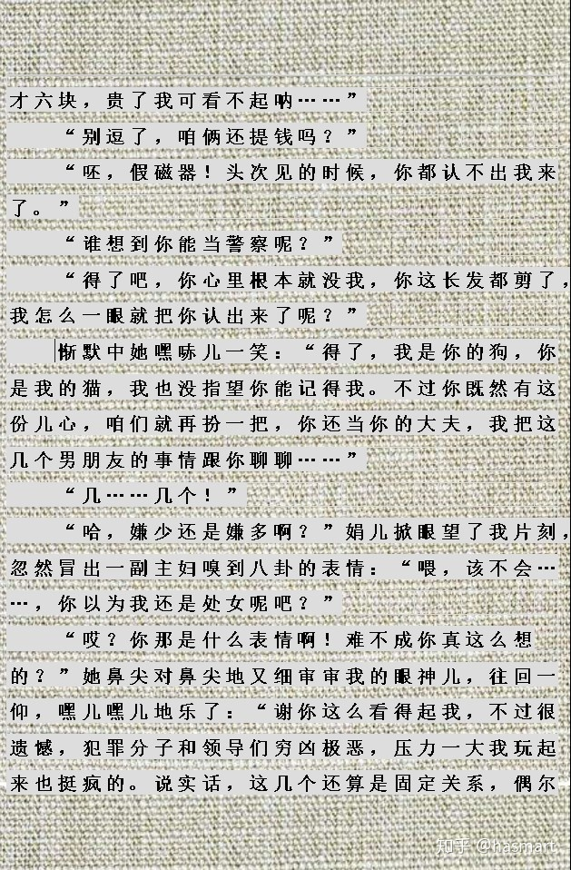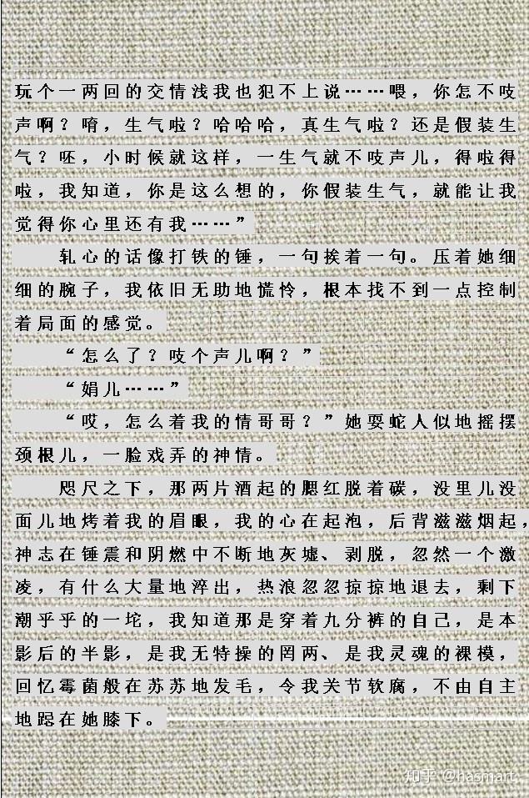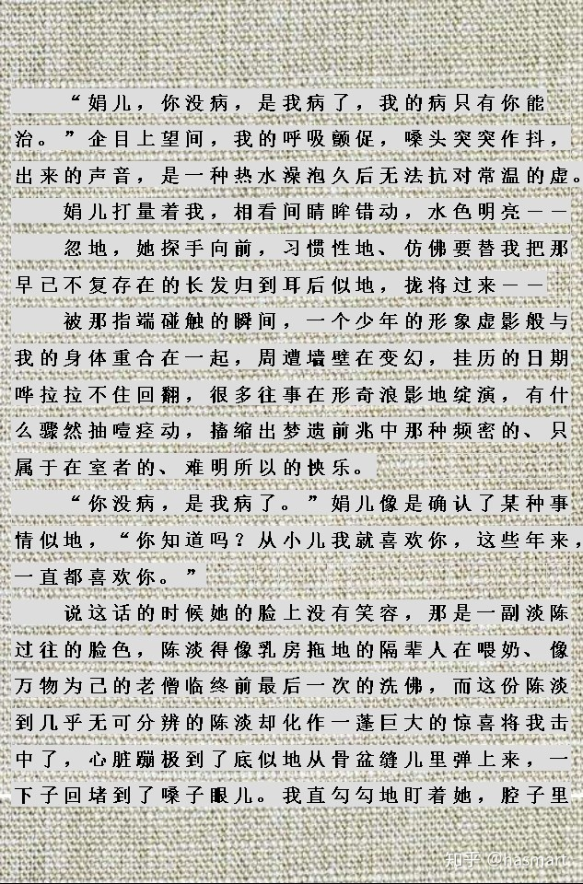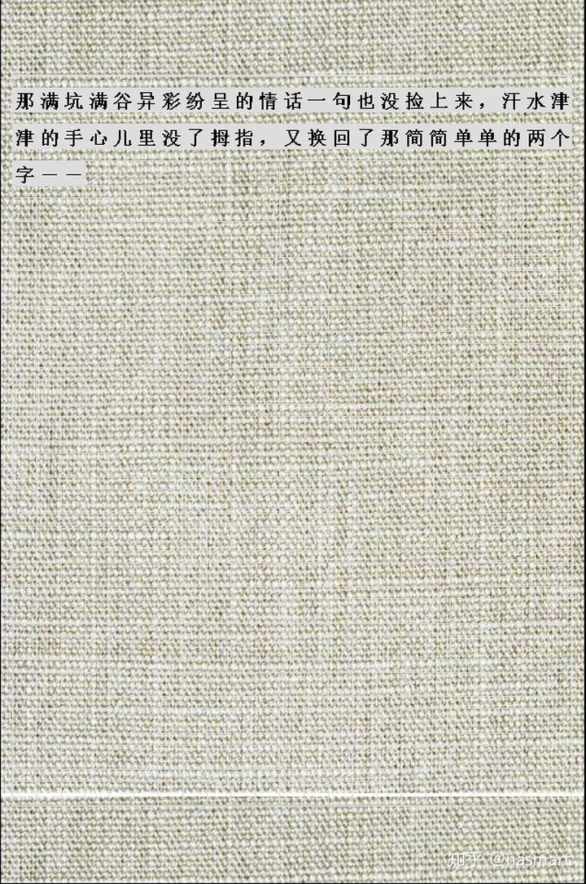

――

注①：“我”借他人的情书看到爱与死，见彼合当思己。人心是将不出来的东西，却能抓东西在心内，想它愈多抓之愈紧，一般修行法就是把心沉下来磨平碾碎，但这其实等于承认了有心，还是在和自己作斗争，较劲便是自缚。

饺子前已说明了是立着，立饺谐立脚（另见足背肤色对照描写），筷子是进食续命的工具，拿它戳碎饺子，无立脚处才是真无我无心，这时人自己意识不在位却又一切历历孤明。这个脱落后的状态，即叶输说“我将给你那没有眼目曾看过的，没有耳朵曾听过的，没有手曾接触过的，和从未在世人思绪中浮现过的”那个东西示现的样子。

**注❶：娟儿说的是Karl Marx（**哲学层**），“我”听成了《Mad Max》主角的名字（**艺术层**），弥勒暗关前文[12]节提到的行业前辈乔治·A·米勒（**心理层**），此人在大众心目中最著名的是提出了米勒规则（Miller's Law）即：为了理解别人所说的，你必须假定这是真的，并设法想象。**

**Marx认为只有消灭了阶级人才能真正平等，在这之前，什么人权女权都是欺骗和自我欺骗。《女太监》是基进主义代表作，其意义要与“我”被强拉割包皮事件互训互参，割包皮（**学生流血**）在“我妈”看来是件小事，在“我”是事关生命尊严的大事，基进主义强调父权才是妇女受压迫的根源，这观点与Marx完全相反。现实是：没有权杖的女神（***Goddess of Democracy***）就等于女太监，是***Goddess of DemocraZy[demo=demonstration/crazy=Mad*]**，推女太监上台，等于让人们赤手空拳地去面对《Mad max》中描述的那种后启示录式的世界。而暴力之所以会发生且如此凶猛，就是因为有些人假定事情背后有推动的异力，并想象出了人家梦想成真后对自己不利的一面。**

**此处乔治·米勒和乔治·A·米勒的名字用弥勒来代替，以与女神形成对冲。弥勒是未来佛，女神是现实女神，但现实女神并没有给现实带来什么，相反弥勒却给了人们实实在在的帮助和娱乐，而且带给人的思考良多。有时候要做一件事并不一定非要从它的正面入手，艺术和心理一样能改变周围的一切。**

**注❷：克拉姆斯柯依是巡回展览画派成员，该派主张为普通人服务，表现下层人民生活。委拉斯贵支是贵族出身，供职于宫廷。初次重逢时，在“我”眼中，娟儿像克氏笔下的“无名女郎（**安娜·卡列尼娜**）”，但这形象依然是克拉姆斯柯依式的，也就是中下层的。但现在，她的形象已经无法为上下层（**这种分类**）所描绘（**由别向性切入**）。同时，她现在也正处于另一个确定分野的点上（**参后**）。**

**注❸：马索克生前拥护同生主义和人文主义，后来却成了受虐癖的代名词，尽管二者间没有因果关系，但，这很微妙。这一节中提到了锦江，娟儿翻书的动作像往书页里“撒盐粒”，这是卖干豆腐小贩常有的动作，锦江上的书，基本上一种是干，一种是腐，相互争读者，即“干斗腐”。主义与主义之间的争斗总是被渲染得如何壮怀激烈，你怎么正义他怎么邪恶，其实本质上也是在干斗腐，结果由群众买单，但群众并不都是马索克。**

――

[编辑于 2020-07-25](https://zhuanlan.zhihu.com/p/141931910" \t "https://www.zhihu.com/column/_blank)